Instruções para a inscrição de Técnico em Nutrição

Para iniciar a inscrição deverá acessar o site do CRN10 www.crn10.org.br.

- Clicar em Pessoa Física – Inscrição de Nutricionista/TND
- Clique em Autoatendimento

- Clicar em REQUERIMENTO DE INSCRIÇÃO.
- Escolher o TIPO DE INSCRIÇÃO: TÉCNICO DEFINITIVO. Assim que escolher o tipo de inscrição, vai aparecer a LISTA DE DOCUMENTOS NECESSÁRIOS.
- Ao concluir, clicar em visualizar protocolo e depois visualizar impressão (formulário) e boleto da taxa.

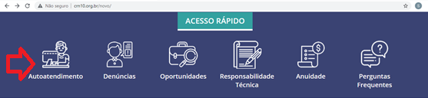
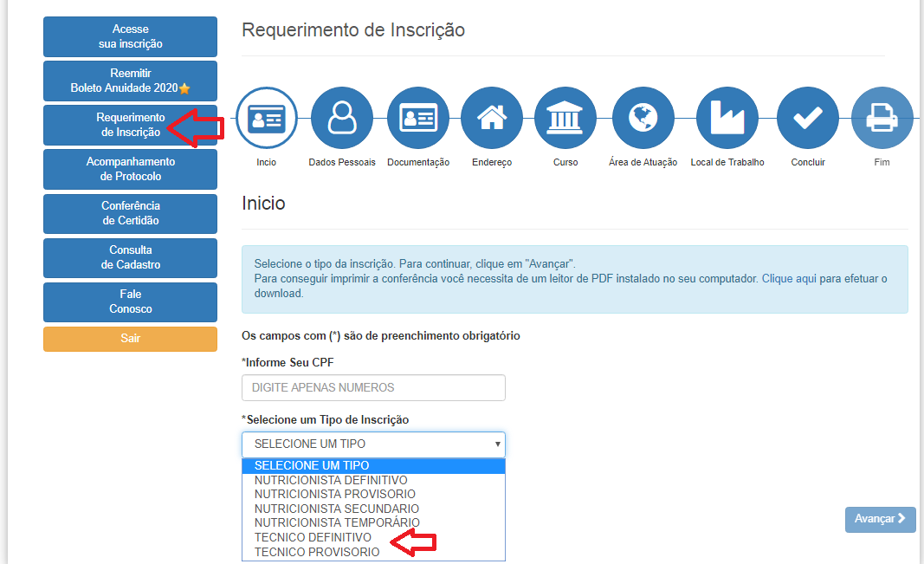

Relação de documentos para Inscrição Provisória ou Definitiva de Técnico em Nutrição (Resolução CFN nº 604/2018 com alterações dadas pela Resolução 661/2020)

- Formulário de requerimento de inscrição TND - (o formulário deve estar devidamente preenchido e assinado (assinar no retângulo à direita do formulário, campo destinado ao requerente), fazer o carimbo do polegar direito (no canto superior do formulário);
- 01 foto profissional, na proporção 3x4, colorida, recente, postura formal de frente, sem data, sem moldura, sem marcas, sem óculos, com fundo branco e nítido, colar no formulário;
- Cópia da Carteira de Identidade (RG), expedida a menos de 10 anos, por repartição competente; se casado, o nome no RG deverá estar igual ao da certidão de casamento;
- Cópia do CPF ou documento legalmente aceito que contenha o número do CPF; se já constar no RG não precisa enviar.
- Cópia da Certidão de Casamento (se casado);
- Cópia da Carteira de Reservista ou do Certificado de Dispensa de Incorporação (se sexo masculino);
- Cópia frente e verso do Diploma (para inscrição Definitiva) ou Certificado de Conclusão do Curso (para inscrição Provisória) devidamente registrado no órgão Cópia da Carteira de Reservista ou do Certificado de Dispensa de Incorporação (se sexo masculino);
- Cópia do pagamento da taxa da inscrição provisória ou definitiva.
- Cópia do comprovante de residência (água, luz ou telefone), pode ser em nome de terceiros, caso não tenha em seu nome;
- Declaração de veracidade e autenticidade de dados e documentos de Pessoa Física.

ORIENTAÇÃO SOBRE A DIGITALIZAÇÃO E ENTREGA DOS DOCUMENTOS:

- Os documentos devem ser enviados por e-mail, no formato “Portable Document Format – PDF” em um único arquivo. O formulário de requerimento de inscrição com a foto é o único documento que além de ser enviado digitalizado em formato PDF, deverá ser enviado em formato jpg, em arquivo separado.
- Ordem da digitalização dos documentos: Formulário de requerimento de inscrição; 01 foto profissional, colar no formulário antes de digitalizar; Carteira de Identidade – RG (frente e verso); CPF ou documento legalmente aceito que contenha o número do CPF; Cópia da Certidão de Casamento (se casado); Cópia da Carteira de Reservista ou do Certificado de Dispensa de Incorporação (se sexo masculino); Cópia (frente e verso) do Diploma ou Certificado de colação de grau; Comprovante do pagamento da taxa da inscrição; Comprovante de residência; Declaração de veracidade e autenticidade de dados.

- Verifique se os documentos não estão invertidos e se estão na ordem indicada. Poderão ser exigidos outros documentos, além dos relacionados, poderá ser solicitado a substituição ou complementação dos documentos recebidos sempre que julgar necessário, inclusive nos casos de má qualidade da digitalização.

- O prazo para análise e deferimento é de até 30 dias úteis, contados a partir do recebimento da documentação completa.

Informações importantes

- Taxa e Anuidade 2021:
- Taxa: carteira e inscrição, R$ 16,67 cada, total 33,34
- Anuidade: R$ 207,79 sem desconto, com vencimento até 10/07/2021. (gera após ativação da inscrição)

